通过scss实现了简单的主题切换
实际上是通过给HTML根标签添加了一个属性data-theme 值为对应的主题名light或者是dark，然后通过js动态修改属性值（通过refs实例.dataset.属性名），在scss文件中根据不同的主题属性值，定义不同的属性选择器展示不同样式。
原理：
①在scss文件中定义一个变量$themes()，该变量是一个映射，键名是主题名light、dark，键值是子映射，子映射中是样式变量名和样式值。
②定义一个@mixin themeify的混入，通过@each in遍历之前的themes变量获取到主题名和子映射，同时通过!global把子映射提升为全局变量。根据不同的主题名，定义属性选择器，并通过@content定义类似于vue的插槽，用来插入样式。&符号在scss中表示父选择器，所以只有在对应的父选择器下，后面插入的样式才有效。
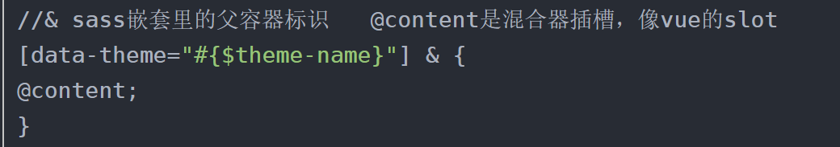
③定义一个getValue的函数，接收子map中的键名即样式变量名作为参数，通过map-get的方法，返回子映射样式变量名对应的样式值
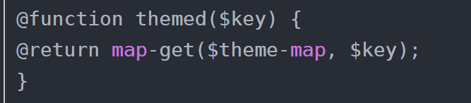
④使用的时候再定义混入即可 比如 @mixin back_color() 通过@include 调用themeify混入，同时传入background-color:getValue(样式变量名即可)

$themes: (
light: (
bg_color: red
),
dark: (
bg_color: black
)
);

@mixin themify {
@each $theme-name, $theme-map in $themes {
$theme-map: $theme-map !global;
[data-theme='#{$theme-name}'] & {
@content;
}
}
}
@function getValue($key) {
@return map-get($theme-map, $key);
}
@mixin bg_color($key) {
@include themify {
background-color: getValue($key);
}
}

@import './theme.scss';
.box {
width: 200px;
height: 200px;
@include bg_color('bg_color');
}

@mixin bg_color {
@include themify {
background-color: getValue('bg_color');
}
}

封装了一个可复用的js放大镜组件
e.offsetX 鼠标距离目标元素e.target左侧的距离

需要定义一张小图，鼠标悬停时，会出现一个遮挡层。在小图上监听鼠标移动事件，遮挡层随着鼠标移动而移动，右边大图等比例移动展示。最初，我是通过e.offsetX获取鼠标距离目标元素即小图的边界的距离，然后将其赋值给遮挡层，使遮挡层随着鼠标移动而移动。但是会出现了疯狂闪烁的现象。后来检查了很久发现，是事件冒泡的原因。因为遮挡层随着鼠标移动，e.offsetX的目标元素就会时不时的变成遮挡层，然后事件冒泡,触发了小图绑定的回调函数，从而闪烁。找到问题就很好解决了，通过stopPropagation,阻止遮挡层冒泡即可。

后来，我用react重构项目的时候发现出错了，是因为react中的事件并非是原生的DOM事件，而是react自己封装的合成事件，
React中它把offsetX封装到了合成事件对象的e.nativeEvent.offsetX
阻止事件流进一步传递是通过e.preventDefault()

<template>
<div v-move class="drag-container">
<div class="head"></div>
</div>
</template>

<script setup lang="ts">
import { ref, reactive, Directive, computed, DirectiveBinding } from 'vue'
const vMove: Directive<any, void> = (el: HTMLElement, binding: DirectiveBinding) => {
let moveElement: HTMLDivElement = el.firstChild as HTMLDivElement
//定义按下事件
const mouseDown = (e: MouseEvent) => {
/* 首先需要计算出鼠标按下那一刻，鼠标距离物体左边框的距离
e.clientX鼠标在页面的位置 offsetLeft 当前元素左顶点距离已经定位或者body的距离

说白了拖拽事件就是鼠标按下时计算鼠标距离元素左侧距离，移动时鼠标距离-距离元素距离即可
*/
let X = e.clientX - el.offsetLeft
let Y = e.clientY - el.offsetTop
const move = (e2: MouseEvent) => {
/*
移动时，需要随时计算出可移动距离 即鼠标位置-鼠标距离物体左边框距离
*/
el.style.left = e2.clientX - X + 'px'
el.style.top = e2.clientY - Y + 'px'
}
//按下鼠标后，再次绑定鼠标移动事件 实现拖拽
document.addEventListener('mousemove', move)
document.addEventListener('mouseup', () => {
document.removeEventListener('mousemove', move)
})
}
moveElement.addEventListener('mousedown', mouseDown)
}
</script>
<style scoped>
.drag-container {
width: 300px;
height: 300px;
position: fixed;
left: 50%;
top: 50%;
transform: translate(-50%, -50%);
border: 2px solid red;
}
.head {
width: 100%;
height: 40px;
background-color: black;
}
</style>

顺丰地图项目载具实时位置更新
后台开启一个websocket服务，前端建立socket连接，后端实时发送经纬度，前端能通过socket服务自动接收到，然后在ws.onmessage中把接收到的数据存入其中，通过顺丰Map中轨迹播放 api实现

